镇安县档案局
2017年部门决算公开情况说明

一、部门主要职责
镇安县档案局是县委的职能部门。主要职责是：贯彻执行党和国家有关档案工作的方针、政策、法律、法规;制定全县档案事业发展规划和档案工作规章制度，并组织实施；监督检查、指导全县档案工作，依法查出档案违法行为；组织开展档案宣传、档案法制教育和档案工作人员业务培训，推进档案工作科学化、规范化管理；收集和接收全县范围内有保存价值的各种载体档案、资料；对所保存的档案进行科学化、规范化整理和保管；推动档案信息化建设，搞好档案史料的编辑出版工作；集中统一管理党和国家需要长远保管的档案和史料，维护历史的真实面貌，为实现社会主义现代化建设和历史的长远需要服务。
二、2017年度部门工作完成情况
1.加强档案业务建设，档案规范化管理水平得到提升。今年全市档案工作会议之后，档案局迅速召开班子会和全体干部职工会议，安排部署2017年各项工作，向县委做了专题汇报，得到了县委领导的高度重视，下发了镇办字〔2017〕10号文件，对三月归档月活动进行安排部署，突出做了四项工作:一是落实档案局领导干部包片、全局干部分组包部门责任制，实行任务包单位扛死肩，一抓到底，直至任务完成；二是先集中后分片对档案管理人员进行梯级培训，组织单位全体干部职工开展业务技能大练兵，单位内部做到人人过关，独当一面，使全体档案工作人员懂业务，会工作，全县集中开展档案业务培训15场次270余人，使全县所有专兼职档案管理人员能够按照《归档文件整理规则》规范操作；三是集中力量上门指导服务，全体干部对69个单位进行指导，规范整理档案14982件，接收发文电子原生件40个单位。四是持之以恒做好档案宣传工作，提升档案工作社会知名度。采取多种形式有效地加强了《档案法》、《陕西省档案条例》、《档案违法违纪处分条例》等法律法规知识的宣传教育工作，充分利用网站、报刊等媒体，宣传档案法规和档案工作，全年在各类报刊发表各类信息等文章27篇，超任务完成《陕西档案》征订工作，被省档案局评为全省档案宣传通讯工作先进集体。
局（馆）一直以来都高度重视农业农村档案室建设。今年，我们采取逐镇（办）整体推进的办法，落实了副职挂帅，业务指导股负责的工作责任制，目前已完成西口回族镇10个村级档案室建设，共整理出八个门类，其中文书档案194盒2658件、民生档案1381件（册）、土地确权档案4138户4138袋、扶贫档案2105盒、健康扶贫档案561袋、户籍档案33册、党建工作档案125盒、计生档案89册。
二、加强档案资源建设，档案的社会利用服务功能得到进一步提升。县局(馆)始终把档案资源建设作为档案工作的重要内容。一是继续落实《到期档案接收进馆十年规划》任务。年初按照包抓责任主动与相关单位做到早通知，早对接，今年共接收回县委办、政府办、县政协、科协、茅坪回族镇等8个单位的到期档案780卷10404件。二是抓好档案信息资源整合，丰富多元化馆藏体系。通过微信、电视平台发布特色档案征集令，征集镇安文人书籍、手稿85册，家谱、剧本、光碟、矿石标本、生产工具等150件，国家领导人来镇安照片35张，残疾运动员、省级劳动模范、省级特级教师、国家特殊贡献等名人证书、照片、个人资料等120件，国家非遗民俗剪纸、刺绣等实物46幅，同时向捐赠者颁发了收藏证书。三是利用馆藏资源做好档案史料编研工作。清雍正四年《镇安县志》注译本刊印出版，送发全县科级以上领导阅读，受到各级领导的充分肯定。四是全面完成镇安方言语音建档工作任务。为了挽救保存镇安地方方言，档案局启动了镇安乡音记忆工程，按照省、市档案局地方方言语音建档的目标要求，制定方案、成立组织、争取经费、聘请专家，通过对镇安地方方言的语音、词汇、语法以及由此延伸的说唱、故事、民间歌谣、戏曲等的调查，制作了镇安本地话和下湖话两种方言文本和录音工作。
三、加强综合档案馆项目建设，顺利实现档案馆搬迁。新建镇安县综合档案馆，是县委、县政府加强我县档案工作的重要举措，今年重点完成了项目的仿唐改造工程，亮化、绿化、消防及后期工作，11月通过竣工验收并交付使用。档案局集中全局干部力量，顺利实现馆藏159214卷(件) 档案6327册资料的移库，于12月8日正式向社会开馆，恢复了开放档案查阅服务工作。同时，利用馆藏资源，建设了爱国主义教育陈列展厅，通过文字、图片和实物档案映现镇安的历史变迁和政治、经济、社会事业的发展历程。新建的镇安县综合档案馆，完全具备县级综合档案馆的功能要求，是一个能满足全县档案安全保管、档案利用服务、政府信息查询、电子文件收集管理和爱国主义教育“五位一体”功能的综合档案馆，新馆的投入使用，标志着我县档案基础设施建设进入了一个全新的阶段，对于推动我县档案事业长远发展，更好地服务全县经济社会发展和人民群众有着重要的意义。
四、加强档案干部队伍建设，努力打造一支廉洁务实高效的工作团队。一是根据单位工作实际，重新调整了班子分工，按照全年各项重点工作任务分解到各股室和责任人，任务清单明确，各项工作实行一周一督办，半月一汇报，一月一考评，做到事事有人管、有人抓、出成效。按照县委年初统一安排，我们深入开展了干部作风纪律教育整顿活动，特别是围绕《不在最好的位置上睡觉》开展了大讨论，班子成员要求每名干部职工，在立足本职岗位上深刻反省自己的学习、工作和生活，查找自身存在的问题，剖析根源，开展批评，进一步增强了干部职工纪律观念和大局意识，为做好做实每一项具体工作打下了坚实的基础。二是加强对党的十九大精神的学习与贯彻。党的十九大召开后，单位组织干部开展集中学习与自学相结合，认真思考如何用习近平新时代中国特色社会主义思想指导档案工作，人均记学习笔记1万字，写心得体会1篇，办学习园地1期。三是努力创建市级文明单位标兵，我局干部职工积极参与 “五一”登山活动、“七一”慰问贫困党员、全市纪念《档案法》成立30周年演讲比赛等各项活动。四是认真践行为民服务“六个一”承诺，落实档案查阅、复印免费服务，全年接待服务对象920余人，提供有效证明5300余份，同时配合县财政局编写《财政志》查阅县委办、政府办、生产组、政工组及本局等单位档案资料2000余卷，提供详实的资料数据基础。落实档案安全责任，实行领导带班、干部轮班、365天24小时无死角值班制度，确保馆藏档案绝对安全。五是扎实转作风促脱贫，做好包扶西口回族镇石景村脱贫攻坚工作。今年以来，档案局主要领导亲自负责，派出得力干部，驻村开展工作。通过多次入户调查对贫困户核实和数据清洗，核定贫困户200户657人，单位13名干部共包扶贫困户63户。全体干部视贫困户为亲人，扶志扶智，为贫困户提供资金、技术支持，解决实际困难。根据石景村实际，确定红豆杉、华山松、中药材等三个长项和牛、羊等四个短项为产业发展项目，村上成立白山羊养殖、土豆、华山松等三个合作社，栽植红豆杉500亩，档案局在资金紧张的情况下拿出近五万元支持村上发展经济，扎实推动该村产业发展，目前已建成2000亩芍药种植基地。

三、部门决算单位构成
本次公开的部门决算为部门本级（机关）决算。无下属二级单位。
四、部门人员情况说明
截止2017年底，镇安县档案局人员编制14人，其中行政编制2人、事业编制12人；实有人员16人，其中行政2人，事业12人，工勤岗位2人。单位管理的离退休人员7人，遗属1人。
表一：人员编制数
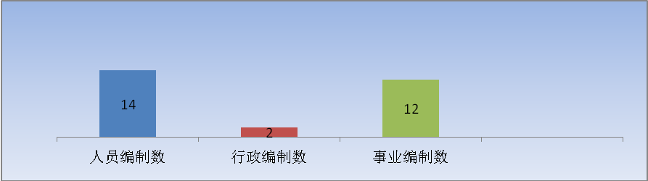表二：实有人员情况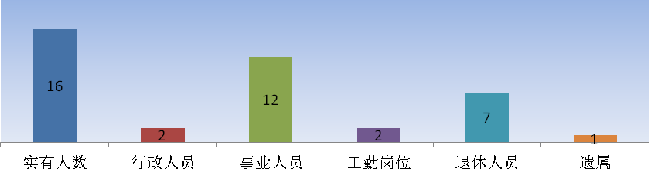
五、部门决算收支情况说明
（一）2017年度收入支出总体情况说明
2017年度本年度收入合计383.07万元,较上年减少58.94万元，主要原因是一是县档案馆工程建设支付工程款减少，造成决算收入减少。二是退休人员经费转入养老经办中心。2017年度本年度支出383.07万元，比上年减少58.94万元，主要原因是一是县档案馆工程建设支付工程款减少，造成决算收入减少。二是退休人员经费转入养老经办中心。
2、本年度收入构成情况。
单位为财政全额拨款单位，故收入全部为财政拨款收入。2017年度财政拨款收入383.07万元，较2016年减少58.94万元。主要原因是一是县档案馆工程建设支付工程款减少，造成决算收入减少。二是退休人员经费转入养老经办中心。
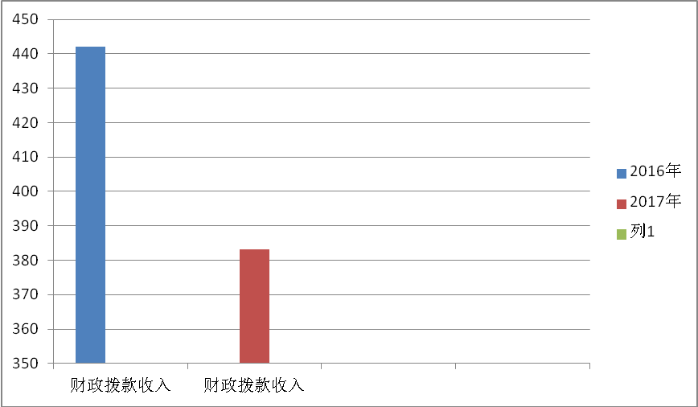
3、本年支出构成情况。
单位为财政全额拨款单位，故支出全部为财政拨款支出。2017年度财政拨款支出383.07万元，较2016年减少58.94万元。主要原因是一是县档案馆工程建设支付工程款减少，造成决算收入减少。二是退休人员经费转入养老经办中心。

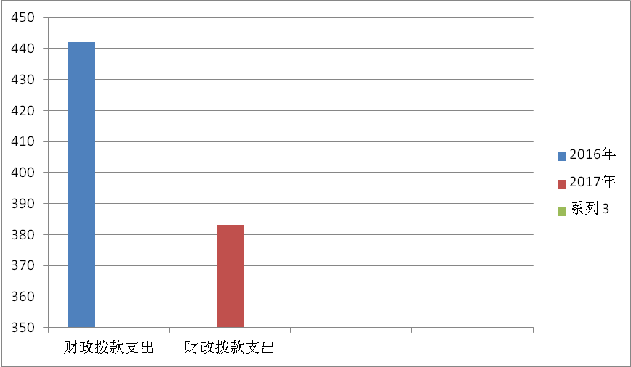

（二）2017年度财政拨款收入支出总体情况说明
1、2017年度财政拨款收入合计383.07万元,较上年减少58.94万元，主要原因是一是县档案馆工程建设支付工程款减少，造成决算收入减少。二是退休人员经费转入养老经办中心。2017年度财政拨款支出合计383.07万元,较上年减少58.94万元，主要原因是一是县档案馆工程建设支付工程款减少，造成决算收入减少。二是退休人员经费转入养老经办中心。
2、一般公共预算财政拨款支出情况。
（二）公共预算财政拨款支出决算表
单位：万元
支出功能分类 |  | 合计 | 基本支出 | 项目支出
科目编码 | 科目名称 | 合计 | 基本支出 | 项目支出
合 计 |  | 383.07 | 149.07 | 234.00
201 | 一般公共服务支出 |  | 149.07 | 234.00
20126 | 档案事务
2012601 | 行政运行 |  | 149.07
2012604 | 档案馆 |  |  | 234.00

3、一般公共预算财政拨款基本支出决算情况。
2017年度一般公共预算财政拨款基本支出383.07万元，其中：人员经费125.13万元，公用经费23.94万元，项目支出234.00万元。
4、政府性基金财政拨款收支情况说明
本部门无政府性基金决算收支，并已公开空表。
（三）2017年度“三公”经费、培训费及会议费支出情况说明
1、“三公”经费财政拨款支出总体情况说明。
2017年度一般公共预算财政拨款安排的“三公”经费0.5万元，年度支出0.15万元，减少0.35万元，主要原因是单位严格执行中央八项规定。
- 培训费支出决算情况说明。
培训费支出0.58万元，比上年度增长0.58万元，主要是本年度增加了对村级档案业务的培训。
- 会议费支出决算情况说明。
本年度和上年度未列支出会议费。
六、2017年部门绩效管理情况说明
2017年本部门末开展绩效管理，计划在2018年开展绩效管理工作。
七、其他重要事项的情况说明
（一）机关、单位运行经费支出情况
机关、单位运行经费支出5.6万元，比上年度增加0.4万元，增长主要原因是增加一名工作人员。
（二）政府采购支出情况
2017年本部门政府采购支出总额共0.00万元，其中政府采购货物类支出0.00万元、政府采购服务类支出0.00万元、政府采购工程类支出0.00万元。
说明“本部门2017年无政府采购支出”。
（三）国有资产占用及购置情况说明
截至2017年末，本部门所属单位共有车辆0辆；单价20万元以上的通用设备0台（套）；单价50万元以上的通用设备0台（套）。2017年当年购置车辆0辆；购置单价20万元以上的设备0台（套）；购置单价50万元以上的通用设备0台（套）。
八、专业名词解释：
1.档案管理：亦称档案工作，是档案馆（室）直接对档案实体和档案信息进行管理并提供利用服务的各项业务工作的总称，也是国家档案事业是基本的组成部分。
2.档案保管：档案的保管是指根据档案的成分与状况所采取的存放和安全防护措施。包括对档案库房内档案科学管理的日常工作、档案在各个管理环节中的一般安全保护和保护档案的技术措施。
3.档案修复：使受损或退变档案恢复或接近原有特征，采用一定的专业手段对其进行加固的过程。
镇安县档案局
2018年9月17日

